КОМПЛЕКСИ ЗАГАЛЬНОРОЗВИВАЛЬНИХ ВПРАВ
Вправи з м’ячем
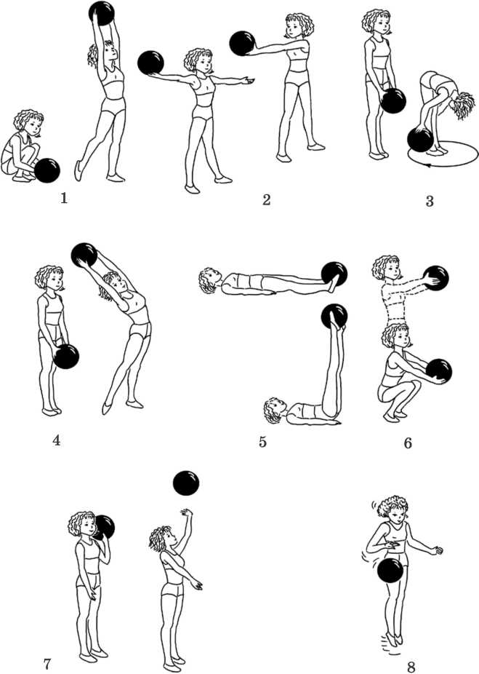

Вправи зі скакалкою

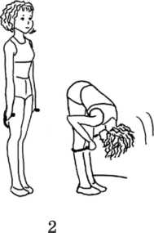
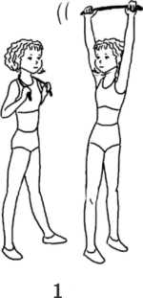
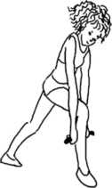

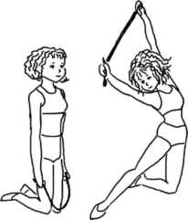
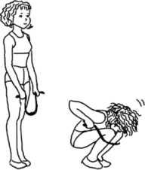
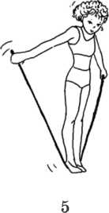

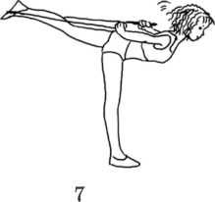
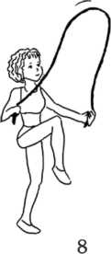

Вправи без предметів
- Вихідне положення (В. П.) — основна стійка (О.С.). 1 — підняти плечі вгору; 2 — В. П. Повторити 8-10 разів.
- В. П. — О. С. 1 — повернути голову праворуч; 2 — прямо; 3 — ліворуч; 4 — В. П. Спочатку виконувати повільно, потім — швидко. Повторити 4-5 разів.
- В. П. — широка стійка ноги нарізно, руки вгору. 1 — нахил уперед, торкнутися руками п’ят із внутрішньої сторони; 2 — В.П. Повторити 8 разів.
- В. П. — О.С., руки на поясі. 1 — підняти пряму ногу вперед;
- — махом відвести назад; 3 — ногу вперед; 4 — В. П.; 5—8 — те саме другою ногою. Повторити 3-4 рази.
- В. П. — стійка ноги нарізно, руки за головою. 1 — нахил праворуч, водночас руки підняти вгору; 2 — В. П.; 3-4 — те саме в протилежний бік. Повторити 4-5 разів.
- В. П. — О. С. 1 — присісти, розводячи коліна та відриваючи п’яти від підлоги, руки за голову; 2 — В. П. Повторити 6-8 разів.
- В. П. — те саме. 1 — праву руку вперед; 2 — ліву вперед; 3 — праву вгору; 4 — ліву вгору; 5-8 — зворотний рух у тій самій послідовності. Повторити 4-5 разів, змінюючи темп.
- В. П. — стійка ноги нарізно. Стрибки на обох ногах із поворотом навколо себе в різні боки. Повторити 4-5 разів.
Імітаційні вправи без предметів
- «Зростаємо великими». В. П. — О. С. 1-2 — руки в сторони та вгору, підвестися на носки, потягнутися вгору, вдих; 3-4 — руки вниз, згинаючи ноги в колінах, нахилитися вперед, видих.
- «Метелик». В. П. — руки в сторони долонями вгору. 1—2 — руки вгору долонями всередину; 3-4 — В. П.
- «Маятник». В. П. — руки на пояс. 1 — нахил праворуч; 2 — нахил ліворуч.
- «Дроворуби». В. П. — широка стійка ноги нарізно, кисті у «замок». 1 — підняти руки вгору, прогнутися, вдих; 2 — нахиляючись уперед, опустити руки різко вниз між ніг, імітуючи рубання дров, видих.
- «Млин». В. П. — стійка ноги нарізно, руки на пояс. Колові рухи однієї рукою, потім — обома руками з повільними поворотами тулуба ліворуч і праворуч.
- «Велосипед». В. П. — лежачи на спині, підняти ноги вгору, спираючись руками об підлогу. Колові рухи зігнутими ногами.
- «Літак». В. П. — руки в сторони. 1 — нахил ліворуч; 2 — нахил праворуч.
- «Насос». В. П. — О. С. 1 — нахил ліворуч, ліва рука ковзає по нозі вниз, права рука, згинаючись, ковзає по тулубу вгору; 2 — В. П.; 3—4 — те саме праворуч.
- «Пиляємо дрова». В. П. — стоячи в парах обличчям одне до одного, ліву ногу виставити вперед, узятися за руки. Нахилившись, по черзі згинати та розгинати руки в ліктях.
- «Плавець». В. П. — лежачи на животі, зігнуті руки тримати долонями вниз біля підборіддя. 1 — розгинаючи руки вперед, розвести їх у сторони; 2 — зігнути руки.
- «Паровоз». В. П. — стоячи в колону, триматися зігнутими руками за лікті учня, який стоїть попереду. Почергові колові рухи зігнутою лівою, потім — правою рукою.
- «Ластівка». В. П. — руки в сторони. 1-2 — піднімаючи ліву ногу назад, нахилитися вперед, утримувати рівновагу; 3-4 — В. П.; 5—8 — те саме, піднімаючи праву ногу.
- «Берізка». В. П. — лежачи на спині, руки на пояс. 1—2 — підняти прямі ноги вгору, кистями підтримуючи таз; 3-4 — В. П.
- «Пружинка». В. П. — стійка ноги нарізно. 1 — присідаючи, торкнутися грудьми колін, обхопивши їх кистями рук, видих; 2 — В. П., вдих.
- «Чапля». В. П. — руки в сторони. 1—2 — підняти зігнуту в коліні праву ногу й, витягнувши її вперед, зробити крок; 3-4 — те саме лівою ногою.
Вправи з гімнастичною палицею
- В. П. — О. С., палиця внизу. 1 — підняти палку вгору, подивитися на неї; 2 — В. П. Повторити 6-8 разів.
- В. П. — те саме, хват зверху за кінці. 1-2 — піднімаючи палицю вгору, викрут назад, руки прямі; 3—4 — В.П. Сполучати рухи з диханням. Повторити 6 разів.
- В. П. — О.С., палиця вертикально одним кінцем на підлозі, руки на верхньому кінці палки. 1 — швидко підняти руки вгору
з оплеском над головою; 2 — В.П. Виконуючи вправу, палицю тримати вертикально, вправу робити швидко, не даючи палиці впасти. Повторити 8—10 разів.
- В. П. — стійка ноги нарізно, палиця внизу. 1-2 — нахил уперед, водночас підняти руки вперед, глянути на руки; 3—4 — В.П. Виконуючи вправу, потягнутися вперед. Повторити 6-8 разів.
- В.П. — О.С., руки вгору, палиця горизонтально. 1 — підняти зігнуту ногу, водночас палицю опустити на коліно; 2 — В.П. Вправу тричі виконати однією ногою, потім — другою. Носок піднятої ноги відтягнути, опорна нога пряма.
- В. П. — стоячи навколішки, палиця позаду в прямих руках. 1 — прогнутися назад, торкнутися п’ят — видих; 2 — В.П. — вдих. Виконуючи вправу, голову не опускати. Повторити 5—6 разів.
- В. П. — сидячи, ноги зігнути перед палицею, що лежить на полу, руки в упорі позаду. 1— перенести ноги через палицю, випрямити їх — вдих; 2 — В. П.— видих. Повторити 5-6 разів.
- В. П. — стоячи боком біля кінця палиці, що лежить на підлозі. Стрибки боком через палицю, просуваючись уперед і назад. Повторити 5 разів.
Вправи із прапорцями
- В. П. — стійка ноги нарізно, прапорці вниз. Зробити 4 змахи прапорцями через сторони вгору, схрестити й опустити через сторони вниз. Після 3—4 повторень — пауза. Те саме в бічній площині. Стежити за переміщенням прапорців. Дихання вільне. Повторити
- рази.
- В. П. — широка стійка ноги нарізно, прапорці вниз. 1 — мах угору; 2 — нахил уперед із махом прапорцями назад; 3 — випрямитися, змах угору; 4 — В.П. Стежити за прапорцями. Повторити
- разів.
- В. П. — стійка ноги нарізно, прапорці вниз. 1 — прапорці вгору;
- — присісти з нахилом уперед, прапорці вниз-назад; 3 — випрямитися, прапорці вгору; 4 — В. П. Повторити 6 разів.
- В. П. — сидячи ноги нарізно, прапорці в сторони. 1-2 — нахил уперед, прапорці вперед, торкнутися підлоги із зовнішньої сторони; 3—4 — В. П.— вдих. Повторити 6 разів.
- В. П. — сидячи на п’ятах, прапорці вниз. 1—2 — підвестися на коліна, прапорці підняти через сторони вгору; 3-4 — В. П. Стежити за переміщенням прапорців. Повторити 6 разів.
- В. П. — сидячи ноги схресно, прапорці перед грудьми вертикально. 1 — поворот праворуч; 2 — прапорці вгору, подивитися на них; 3 — прапорці перед грудьми; 4 — В. П.; 5-8 — те саме ліворуч. Стежити за переміщенням прапорців. Повторити по 4 рази.
- В. П. — лежачи, прапорці в сторони. 1—2 — зігнути ноги, коліна ближче до себе, прапорці до колін вертикально; 3-4 — В. П. Згинаючи ноги, сказати: «Разом!», голову злегка підняти. Повторити 5 разів.
- В. П. — вузька стійка ноги нарізно, прапорці вниз. 8 підскоків, восьмий із поворотом праворуч, 8 кроків. Потім те саме з поворотом ліворуч. Повторити 4 рази.

